МАДОУАР детский сад «Сибирячок» корпус №3

Родительское собрание «Здравствуй, детский сад»

в группе раннего возраста «Ромашка»

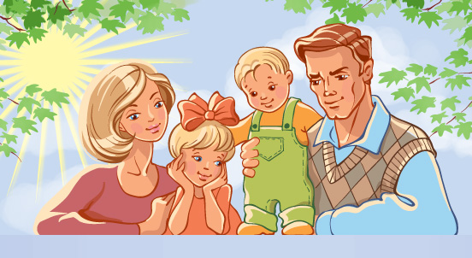

воспитатели: Гетман Надежда Павловна
Десятова Лилия Олеговна
Леонтьева Елена Юрьевна

Дата проведения: 1.11.16г
Цель: познакомить родителей друг с другом, познакомить родителей с понятиями “адаптация”, “адаптационный период”; помочь родителям понять своих детей, проявить заботу о психологическом здоровье своего ребенка; познакомить с психологическими особенностями детей раннего возраста, создание благоприятной атмосферы общения в семье.
Повестка дня:
- Экскурсия в гр. раннего возраста «Ромашка» и по территории ДОУ. (Гетман Надежда Павловна).
- Организационный момент игра для знакомства «Клубочек» (воспитатель: Гетман Надежда Павловна).
3.Знакомство с уставом детского сада
(заведующая: Гайс Лидия Леонидовна).
4. Адаптация в детском саду (презентация воспитатель:
Гетман Надежда Павловна).
5. Мозговой штурм «Родители»
6. Выбор родительского комитет
7. Разное

Ход собрания

Уважаемые родители! Детский сад – новый период в жизни не только ребёнка, но и нас – взрослых. Нам предстоит прожить вместе с Вами несколько лет. Наше собрании хотелось бы начать с короткого стихотворения.
Дети - это счастье, дети - это радость,
Дети - это в жизни свежий ветерок.
Их не заработать, это не награда,
Их по благодати взрослым дарит Бог.
Дети, как ни странно, также испытанье,
Дети, как деревья, сами не растут.
Им нужна забота, ласка, пониманье,
Дети - это время, дети – это труд!
Нередко бывает, что родители детей одной группы, встречаясь, даже не знают друг друга. И это очень мешает общению. Поэтому я предлагаю всем
познакомиться. Для этого мы сыграем в одну простую, но очень важную игру «Клубочек».
Правила: О себе ты расскажи, и улыбку подари.
Предложить всем родителям встать в круг. Начинают игру воспитатели.
Рассказывают о себе: представляются. Воспитатель наматывает на палец ниточку и передает родителю, стоящему рядом, тем самым передавая эстафету ему. Далее по кругу, пока все не расскажут о себе. По окончании игры образуется закрытый круг, то есть все присутствующие привязаны к ниточке. Воспитатель говорит о том, что закрытый круг и крепко привязаны руки символизируют то, что нас объединяет одна цель :воспитание малышей и помощь им на новом этапе их жизни. Ну, вот мы и познакомились.
(Родители садятся)
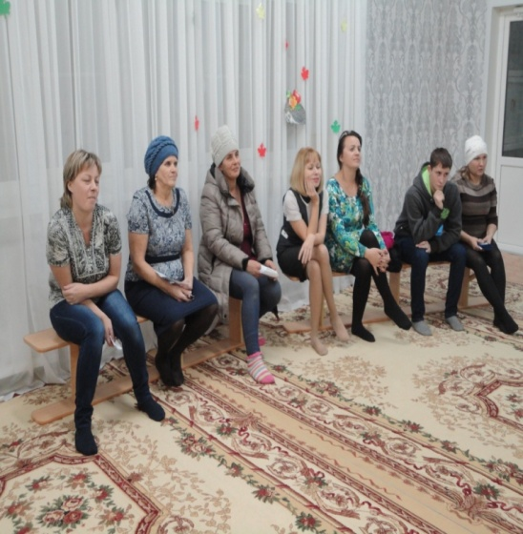
А теперь хотелось бы познакомить Вас с уставом детского сада. Познакомить Вас с правилами, которые существуют для родителей в детском саду.
А теперь поговорим об адаптации.

А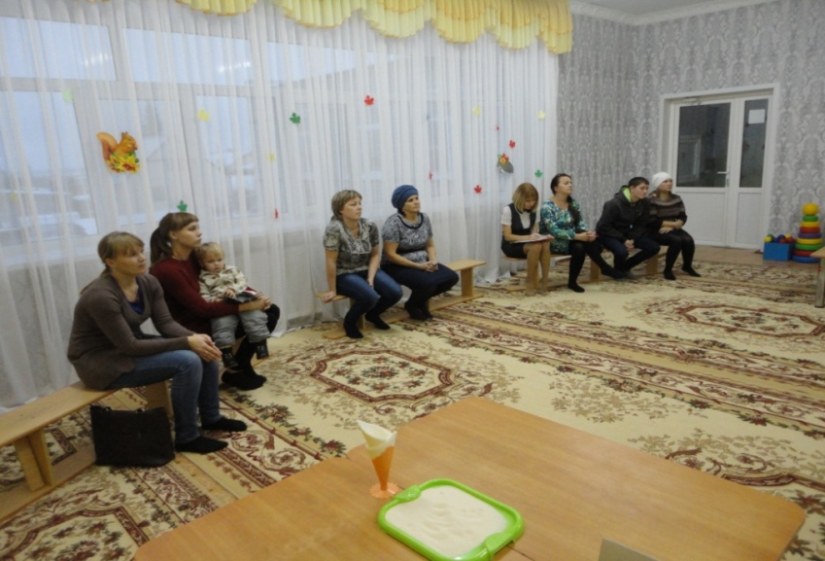
даптация - это приспособление или привыкание организма к новой обстановке. В новой обстановке малыш постоянно находится в сильном нервно-психическом напряжении, стрессе, который не прекращается ни на минуту особенно в первые дни.
1. Эмоции ребенка. В первые дни пребывания в саду практически у каждого ребёнка сильно выражены отрицательные эмоции: от хныканья, "плача за компанию" до постоянного приступообразного плача. Особенно яркими являются проявления страха (малыш боится неизвестной обстановки, боится новых воспитателей, а главное, того, что вы забудете о нем, уйдя из сада на работу.) На смену отрицательным эмоциям обязательно придут положительные, свидетельствующие о завершении адаптационного периода. Если ребенок успокаивается в течение некоторого времени после ухода мамы, то все в порядке.
2. Контакты со сверстниками и воспитателем. Нужно помнить, что малыши 2-3 лет играют не вместе, а рядом друг с другом. У них еще не развита сюжетная игра, в которую включались бы несколько детей. Поэтому не стоит расстраиваться, если ваш ребенок пока не взаимодействует с другими малышами. О том, что адаптация идет успешно, можно судить по тому, что кроха все охотнее взаимодействует с воспитателем в группе, откликается на его просьбы, следует режимным моментам.
3. Познавательная активность. Первое время познавательная активность бывает снижена или даже вовсе отсутствовать на фоне стрессовых реакций. В процессе успешной адаптации малыш постепенно начинает осваивать пространство группы, его "вылазки" к игрушкам станут более частыми и смелыми, ребенок станет задавать вопросы познавательного плана воспитателю.
4. Навыки. Под влиянием новых внешних воздействий в первые дни адаптации к детскому саду ребёнок может на короткое время "растерять" навыки самообслуживания. Не волнуйтесь! Успешность адаптации определяется тем, что ребенок не только "вспоминает" забытое, но вы, с удивлением и радостью, отмечаете новые достижения, которым он научился в саду.
5. Двигательная активность. Некоторые дети становятся "заторможенными", а некоторые — неуправляемо активными. Это зависит от темперамента ребенка. Хорошим признаком успешной адаптации является восстановление нормальной активности дома, а затем и в садике.
6. Сон. Если вы оставляете ребенка в саду на дневной сон, то готовьтесь, что в первые дни он будет засыпать плохо. Иногда дети вскакивают, или, уснув, вскоре просыпаться с плачем. Дома также может отмечаться беспокойный дневной и ночной сон. К моменту завершения адаптации сон и дома, и в саду обязательно нормализуется.
7. Аппетит. В первое время у ребенка бывает пониженный аппетит. Это связано с непривычной пищей, со стрессовыми реакциями — малышу просто не хочется есть. Хорошим признаком считается восстановление аппетита.
8. Здоровье. Стресс приводит к тому, что ребёнок слабеет, снижается сопротивляемость организма инфекциям, и он может заболеть в первый месяц. Часто случается так, что причина простуд не медицинская, а психологическая. Один из известных механизмов психологической защиты так и называется - бегство в болезнь. Организм начинает демонстрировать удивительную ослабленность, с легкостью подпадает под любое отрицательное влияние, отказывается противостоять простуде. Обычно адаптация проходит за 3-4 недели, но случается, что она растягивается на 2-3 месяца.
9 .Чем могут помочь родители? Каждый родитель, видя, насколько ребенку непросто, желает помочь ему быстрее адаптироваться. И это замечательно.
Комплекс мер состоит в том, чтобы создать дома бережную обстановку, щадящую нервную систему малыша, которая и так работает на полную мощность;
1. В присутствии ребенка всегда отзывайтесь положительно о воспитателях и саде.
2. В выходные дни не меняйте режим дня ребенка.
3. Постарайтесь, чтобы дома малыша окружала спокойная и бесконфликтная атмосфера. Чаще обнимайте малыша, гладьте по головке, говорите ласковые слова. Отмечайте его успехи, улучшение в поведении. Больше хвалите, чем ругайте. Ему так сейчас нужна ваша поддержка!
4. Будьте терпимее к капризам. Они возникают из-за перегрузки нервной системы. Обнимите ребёнка, помогите ему успокоиться и переключите на другую деятельность (игру).
5. Дайте в сад небольшую мягкую игрушку. Малыши этого возраста могут нуждаться в игрушке — заместителе мамы. Прижимая к себе что-то мягкое, которое является частичкой дома, ребенку будет гораздо спокойнее. Hо, постепенно все может уладиться, и это во многом зависит от обстановки дома и правильного поведения родителей. Запомните, что ребенку с тяжелой адаптацией, помимо Вас и воспитателей, поможет только педиатр или психолог! Мальчики более уязвимы в плане адаптации, чем девочки, поскольку в этот период они больше привязаны к матери и более болезненно реагируют на разлуку с ней.

Рекомендации родителям.
• Настраивать ребенка на мажорный лад. Внушать ему, что это очень здорово
что он дорос до сада и стал таким большим.
• Создать спокойный, бесконфликтный климат для него в семье. Щадить его
ослабленную нервную систему.
• Не увеличивать, а уменьшать нагрузку на нервную систему. На время
прекратите походы в общественные заведения, в гости. Намного сократите
просмотр телевизионных передач.
• Как можно раньше сообщить врачу и воспитателям о личностных особенностях малыша.
• Не кутать своего ребенка, а одевать его так, как необходимо в соответствии с температурой в группе.
• Создать в воскресные дни дома для него режим такой же, как и в детском
учреждении.
• Не реагировать на выходки ребенка и не наказывать его за детские капризы.
• При выявленном изменении в обычном поведении ребенка как можно раньше обратиться кдетскому врачу или психологу.
Дорогие родители! Заканчивая свои рекомендации, хотелось бы заострить
Ваше внимание не нескольких моментах.
Полная адаптация ребенка к детскому саду возможна не раньше, чем через 2
-3 месяца. И в течение всего этого периода надо заботиться о том, чтобы ребенок не слишком остро ощущал разрыв между своей прежней и теперешней жизнью.
Например, старайтесь первое время одевать его в знакомую одежду, дать с собой в садик любимую игрушку. Если ребенок сильно скучает, облегчить его состояние сможет фотография мамы в шкафчике для одежды или под подушкой его кроватки, тому же самому может послужить какая-то небольшая вещь мамы, например, ее шарфик или платочек.
Проявляйте как можно больше интереса к его занятиям в детском саду,
внимательно выслушивайте его рассказы, сохраняйте рисунки и аппликации,
которые он приносит; любознательность, и стремление к действию возникают и развиваются(как и умение говорить или ходить) при доброжелательном и
терпеливом участии взрослых, благодаря их постоянным поощрениям.
В первое время ребенок может сильно уставать в детском саду: новые
впечатления, новые друзья, новая деятельность, большое количество народа.
Если ребенок приходит домой измученным и нервным, это еще не значит, что его адаптация проходит тяжело. Просто необходимо время, чтобы малыш
привык к новому режиму.
Интересуйтесь, с кем ваш малыш дружит, приветствуйте и поощряйте дружбу.
Участвуйте в жизни малыша, радуйтесь его успехам и творчеству.
Помните, что с началом посещения детского сада ребнок на время лишается физического контакта с матерью. Маленьким детям важно, чтобы их продолжали брать на руки, обнимали, укладывали спать. Поэтому старайтесь уделять больше внимания ребёнку дома, читайте, играйте, смотрите вместе мультики, делайте домашнюю работу. Подчеркивайте, каким большим и умелым стал ваш малыш, как пошел в детский сад, каким он стал сильным, смелым и умным, как многому он учится каждый день в детском саду. Будьте нежны, терпеливы и доброжелательны. И, скорее всего, стресса, связанного с поступлением в детский сад, удастся избежать.
Тяжёлый адаптационный период пройдёт и мы, воспитатели, приложим все
силы, чтобы и ваши дети стали жизнерадостными, как можно меньше болели, с удовольствием посещали детский сад, а вы нам в этом поможете. Так как многое зависит от родителей и воспитания в семье.

Возрастные и индивидуальные особенности детей
группы раннего возраста
Дети этого возраста подвижны и любознательны, они продолжают осваивать окружающий предметный мир, начинают осваивать мир социальный. В этот период начинает происходить овладение социальным пространством человеческих отношений через общение с близкими взрослыми, а также через предметные и игровые отношения со сверстниками. Общение со взрослыми совершенствует речь малыша, вырабатывает психические реакции, адекватные обстановке. Этот возраст отличается быстрым развитием двигательной активности, но контроль за адекватностью движений низкий, что часто приводит к травмам.
Познавательная сфера
Развитие познавательных процессов идёт быстрыми темпами: стремительно развивается внимание, память, мышление, восприятие и др.
Ощущения
Ощущение – это отражение отдельных свойств предметов, непосредственно воздействующих на органы чувств.
Благодаря ощущениям мы познаём отдельные качества и свойства предметов и явлений: тепло и холод, цвета, звуки, запахи, вкус и т.д. Но ощущения в чистом виде выделить очень трудно, они всегда переживаются как свойства предмета. Ощущения входят в структуру более сложного психологического процесса – восприятие.
Восприятие
Восприятие – это отражение предметов и явлений в целом при их непосредственном воздействии на органы чувств.
Пять всем известных органов чувств собирают информацию из внешней среды для организма в виде света, цвета, запахов, звука, вкусов, температуры, прикосновений. Внутренние органы также сигнализируют о своём состоянии. Все эти многочисленные сенсорные («сенсус» - ощущение) каналы сливаются в одну могучую реку, которая омывает и питает мозг информацией.
Именно восприятие является той функцией сознания, которую надо развивать в первую очередь. Ребёнок, овладевая предметной деятельностью, постепенно учиться соотносить, сравнивать свойства предметов при помощи внешних ориентировочных действий. Перейдя к зрительной ориентировке, ребенок выполняет верно действия уже без примеривания. Поэтому в возрасте 2,5-3 лет ребёнок уже способен осуществить выбор предмета сначала по форме, потом по величине, по цвету. Зрительный выбор по образцу – задача, которая значительно сложнее, чем простое узнавание знакомого предмета. Только к трём годам восприятие ребёнка приближается к восприятию взрослого. В этот период происходит скачок, и ребёнок начинает задавать окружающим вопросы.
Если ребёнок (в период раннего детства) прочно овладевает такими понятиями, как «большой, маленький, круглый, квадратный (кубик, кирпичик, шарик) красный, зеленый, синий и т.д.», то и овладеть в последствии знаниями в школе ему будет легче.
Память
Полугодовалый ребёнок может узнавать только близкий для него круг предметов и людей, с которыми он постоянно общается. Малыш от года до двух лет узнаёт знакомое лицо, которое не видел от 1,5 до 2-х месяцев. На третьем году жизни он узнаёт объект, который видел год назад. В связи с развитием речи развивается словесно-логическая память, дети начинают подговаривать потешки, короткие стишки.
Внимание
Развитие внимания в раннем возрасте происходит в процессе освоения ходьбы, предметной деятельности и речи. Как только ребёнок начинает ходить, расширяется область предметов, которые он может исследовать самостоятельно, что в свою очередь способствует развитию его внимания. Малыш учиться удерживать своё внимание на различных предметах, которые попадают в поле его зрения. Так как ребёнок знакомиться с всё большим количеством новых предметов, у него совершенствуются способность переключать и распределять внимание. В тот момент, когда ребёнок разглядывает что-то, взрослый может заострить его внимание на деталях предмета (частях) и таким образом повысить уровень концентрации внимания. В процессе освоения речи ребёнок приобретает умение удерживать внимание на словах. А вскоре он научается выполнять простые инструкции взрослого.
Но дети в этом возрасте ещё часто отвлекаются и «находятся во власти зрительного восприятия». Неустойчивость внимания в этом возрасте не должна особенно беспокоить взрослых. Она связана с высокой познавательной активностью ребёнка, которую нельзя тормозить необоснованными замечаниями.
Мышление
Мышление ребёнка данного возраста носит наглядно-действенный характер и развивается под воздействием восприятия. Это значит, развивается благодаря постоянному манипулированию находящимся вокруг него предметами. Очень важно для маленьких первооткрывателей поддерживать мотивацию исследования и познания окружающего мира. От взрослого требуется лишь создать интересную развивающую среду и предоставить детям время и свободу деятельности в ней.
Мышление начинает развиваться более интенсивно с развитием речи. Малыш задаёт вопросы, следовательно, у него появляются какие-то представления о причинно-следственных связях. Одной из характерных особенностей хорошо развитого трёхлетнего ребёнка является его умение вести разговор со взрослым, как со сверстником.
Воображение
Первые проявления воображения появляются в возрасте от 2,5 до 3-х лет, когда ребёнок способен действовать в воображаемой ситуации с воображаемыми предметами. Сначала ребёнок играет только с реальными предметами, затем использует те предметы – заместители, которые предложил взрослый. К концу раннего детства малыш самостоятельно выбирает предмет – заместитель, и уже не случайно, а сознательно. Однако, воображение связано с предметами и их обыгрыванием.
Речь
Одним из новообразований раннего возраста является речь.
От 1 года 2-х месяцев ребёнок начинает повторять за взрослым слова по собственной инициативе. Хотя он произносит слова осмысленно, но за словом стоит конкретный предмет, а не обобщённое значение. Запас слов 10-15. От 1 года 8 месяцев до 1 года 10 месяцев в речи ребёнка появляются двухсловные предложения. Словарный запас 200-300 слов.
В 2-3 года в предложениях появляется согласование между отдельными частями. Речь возникает из потребности ребёнка общаться с окружающими, это средство социального общения. В возрасте от года до трёх лет ребёнок овладевает способностью слушать речь окружающих его людей.
Таким образом, в раннем возрасте у детей надо развивать восприятие и речь.
Эмоциональное развитие малышей
Эмоции играют важную роль в жизни детей. Ребёнок 2 лет очень эмоционален. Однако его эмоции непостоянны. Малыша легко отвлечь и переключить с одного эмоционального состояния на другое. Эмоции ребёнка – это послание окружающим о его состоянии. Эмоции они выражают более бурно и непосредственно по сравнению со взрослыми. Если малыши расстроены, обижены, рассержены или не удовлетворены, они начинают кричать и безутешно рыдают, чем быстро и эффективно снимают напряжение мимической и дыхательной мускулатуры, расслабляют мышцы брюшного и плечевого поясов. Эта стратегия позволяет полностью выплеснуть все возникающие в теле физические напряжения и одновременно открыть защёлку душевными волнениями.
Очень важно испытывать ли ребёнок в группе эмоциональный комфорт. Дискомфорт может быть вызван тем, что ребёнок не выспался (ему холодно или жарко, он хочет пить и есть, у него что-то болит его беспокоит давление обуви, раздражается кожа от прикосновения с шерстью и т.д.).
Общение
Общение у детей в этом возрасте носит ситуативно-личностный характер. Это значит, что каждому ребёнку необходимо постоянно чувствовать индивидуальное внимание педагога, иметь индивидуальный контакт с ним. Поэтому занятия должны быть кратковременными, построенными так, чтобы воспитатель мог поговорить понемногу, но с каждым ребенком в отдельности.
Маленький ребёнок обучается только тому, что его заинтересовало, и принимает что-то только от того человека, которому он доверяет и симпатизирует. Поэтому успешность его обучения зависит от того, сложился у него контакт с педагогом или нет.
Обучение в этом возрасте происходит и на собственном практическом опыте, и на основе подражания приятному взрослому. При этом ребёнок подражает всему, что делает взрослый – и хорошему, и плохому, и правильному, и неправильному.
Сверстник ещё не представляет для малыша особого интереса и рассматривается часто как ещё один предмет. Дети играют «рядом, а не вместе». Друг для друга они часто становятся источником отрицательных эмоций, так как часто они «ущемляют интересы» друг друга (отбирают игрушки, толкаются).
Игровая деятельность
Ребенок отражает в игре то, что он видит вокруг себя, то, что с ним происходит. Становление процессуальной игры - одна из главных линий развития детей раннего возраста.
На третьем году жизни ребенка процессуальная игра достигает своего расцвета. Обогащается ее эмоциональная окраска, увеличивается ее продолжительность, игра становится все более самостоятельной. Теперь уже ребенку не столь необходимо постоянное участие взрослого: игрушки сами начинают стимулировать игровые действия с ними.
На смену разрозненным игровым действиям приходит последовательная и самостоятельная «проработка» выбранного сюжета, включающая множество разнообразных действий, их постоянные повторения и вариации с использованием различных предметов.
Усложняется содержание игр с сюжетными игрушками. Ребенок разыгрывает разнообразные сюжеты. Игровые действия начинают отражать последовательность событий реальной жизни. Он все чаще пользуется предметами-заместителями, что свидетельствует о развитии воображения, в игре появляются элементы ролевого поведения (мамы, папы, врача, строителя и пр.).
Исходя из того, что в группе больше мальчиков в предметной среде достаточно игрового материала для них – машинки, конструкторы, сюжетно-ролевые игры

Презентация: «Успешная адаптация детей группы «Ромашка»
Чтение пословиц:
! Ребенок, что тесто, как замесил, так и выросло.
! Пороки ребенка не рождаются, а воспитываются.
! Верная указка не кулак, а ласка.
! Хорошему надо учиться года, а плохому и часа хватит.
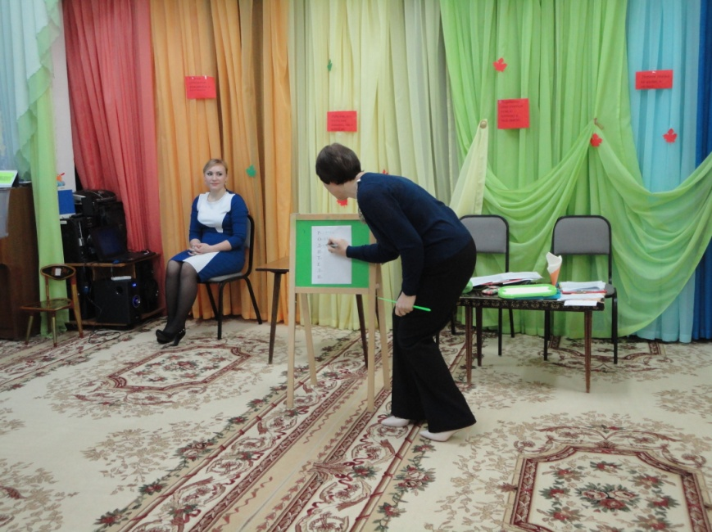
Мозговой штурм «Родители»
Цель: Формирование представлений о любящих и заботливых родителях.
Воспитатель: Давайте попробуем расшифровать слово «РОДИТЕЛИ».
Р-родные
О-ответственные
Д-добрые
И-инициативные
Т-терпеливые
Е-единственные
Л-любимые
И-идеальные.
Родителям:
Что делать, если ребенок плачет при расставании с родителями?
1. Рассказывайте ребенку, что ждет его в саду.
2. Будьте спокойны, не проявляйте перед ребенком своего беспокойства.
3. Дайте ребенку с собой любимую игрушку или какой-то домашний предмет.
4. Придумайте и отрепетируйте несколько разных способов прощания (например, воздушный поцелуй, поглаживание по спине).
5. Будьте внимательны к ребенку, когда забираете его из детского сада.
6. После детского сада погуляйте с ребенком в парке, на детской площадке. Дайте ребенку возможность поиграть в подвижные игры.
7. Демонстрируйте ребенку свою любовь и заботу. Будьте терпеливы!
Я желаю вам здоровья, мудрости, любви
и мира в доме, в сердцах и, в наших городах и сёлах!

